Anexa №. 1
la Cererea de ofertelor de preț
din 20 aprilie 2017

Termeni și condiții de Livrare

Cumpărător: A.O. „Iniţiativa Pozitivă”
Furnizor: ________________________

1. Specificaţii Tehnice:

№. d/o | Denumirea | Specificaţii Cumpărător | Specificaţii Furnizor
1. | Stikere Panglica Roșie  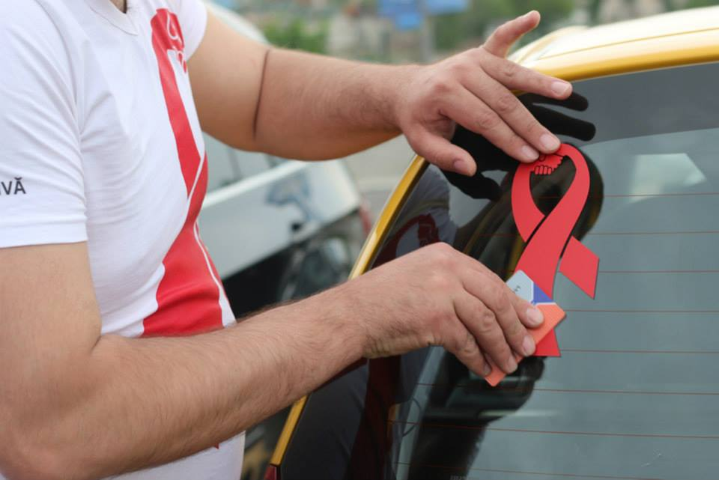 | Material - vinil, roșu (031)  Dimensiuni – A5  Tăierea la plotter, pe peliculă de montare. | [a se completa de către furnizor]

2. Preţuri și termenii de livrare [se completează de către furnizor]:
№. d/o  (1) | Denumire produs  (2) | Cant.  (3) | Preţ unitar MDL, TVA Zero  (4) | Preţ total MDL, TVA Zero  (5=3*4) | Timp livrare/ instalare  (6)
1. | Stikere Panglica Roșie  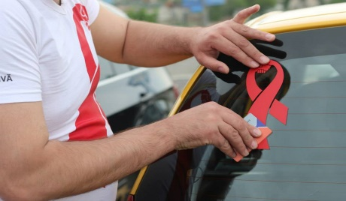 | 2600
Preț Total (TVA 0%)

- Preţ fix: Preţul indicat mai sus este ferm şi fix şi nu poate fi modificat pe durata executării contractului.
Cumpărătorul îşi rezervă dreptul de a mări sau micşora cu până la 15% cantitatea de bunuri şi
servicii specificate initial, fără nici o modificare a preţurilor unitare în alţi termeni şi condiţii.

- Program de livrare:
Produsele trebuie prezentate/livrate în cel mult 7 zile calendaristice de la primirea notei de comandă, la destinaţia: Chișinău, str. Independenţei, 6/2, Centrul „Pas cu Pas”.

- Recepţia produselor/serviciilor se va face la destinaţia finală indicată, prin semnarea actului de predare-primire de către reprezentantul autorizat A.O.”Inițiativa Pozitivă”. Dacă produsele nu corespunde specificaţiilor, cumpărătorul are dreptul să le respingă, iar furnizorul are obligaţia, fără a modifica preţul contractului:
- De a înlocui produsele furnizate, sau
- De a face toate modificările necesare pentru ca produsele să corespundă specificaţiilor tehnice.
Furnizorul va transmite către A.O. ”Inițiativa Pozitivă” documentele care însoţesc produsele:
- factura fiscală
- act de predare-primire.

- Plățile: plata va fi efectuată după cum urmează:
50% din valoarea serviciilor/produselor prestate după semnarea contractului si
50 % dupa semnarea actului de recepție de către reprezentantul autorizat al. A.O. „Iniţiativa Pozitivă”.

- Ambalare: furnizorul are obligaţia de a ambala produsele indicând tipul și cantitatea acestuia pe ambalaj și în așa mod ca acestea să facă faţă la manipularea în timpul transportului, tranzitului şi expunerii la temperaturi extreme, la soare şi la precipitaţiile care ar putea să apară în timpul transportului şi depozitării în aer liber, în aşa fel încât să ajungă în bună stare la destinaţia finală.

- Defecte: Toate defectele vor fi corectate de către furnizor, fără nici un cost pentru A.O. ”Inițiativa Pozitivă” în termen de 3 zile de la data anunţului.

- Neexecutare: A.O. „Iniţiativa Pozitivă” poate anula contractul dacă Furnizorul nu livrează produsul în conformitate cu termenii şi condiţiile de mai sus, după o notificare prealabilă de 3 zile primită de la Beneficiar, fără a avea vreo obligaţie faţă de Furnizor.

Date despre companie:
Denumirea Companiei: ___________________________________________
Cod fiscal: ____________________________________________________
Director: ______________________________________________________
(Numele, Prenumele)
Date de contact (adresă; telefon; fax; e-mail) și rechizitele bancare _________________________
Data ofertei: __________________________________
___________________________ _____________________________
Semnătura L.Ș.

